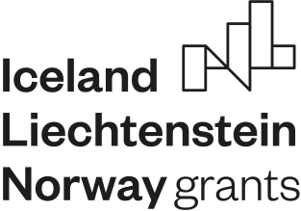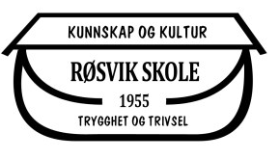

Tento projekt je financovaný z fondů EHP 2014 – 2021, jejichž prostřednictvím přispívají Island, Lichtenštejnsko a Norsko ke snižování ekonomických a sociálních rozdílů v Evropském hospodářském prostoru a k posilování spolupráce s 15 evropskými státy.

PODPORA OBČANSKÉ ANGAŽOVANOSTI
Číslo projektu: EHP – CZ – ICP – 1 – 007
Program: Vzdělávání
Typ projektu: Projekty institucionální spolupráce
Zprostředkovatel programu: Dům zahraniční spolupráce (https://www.dzs.cz/cz/fondy-ehp/)
Období realizace: 08/2019 – 08/2021
Partnerská instituce: Røsvik Skole
Hlavní řešitel: Mgr. Marie Horčičková
Kontakty: Základní a Mateřská škola ANGEL v Praze 12
Angelovova 3183
143 00 Praha 4 – Modřany
www.zsangel.cz

Røsvik Skole
Røsvikveien 1522
8220 Røsvik
https://www.minskole.no/rosvikskole

Ostatní odkazy: https://www.dzs.cz/cz/o-dzs/gdpr/
https://www.eeagrants.cz/
https://eeagrants.org/

